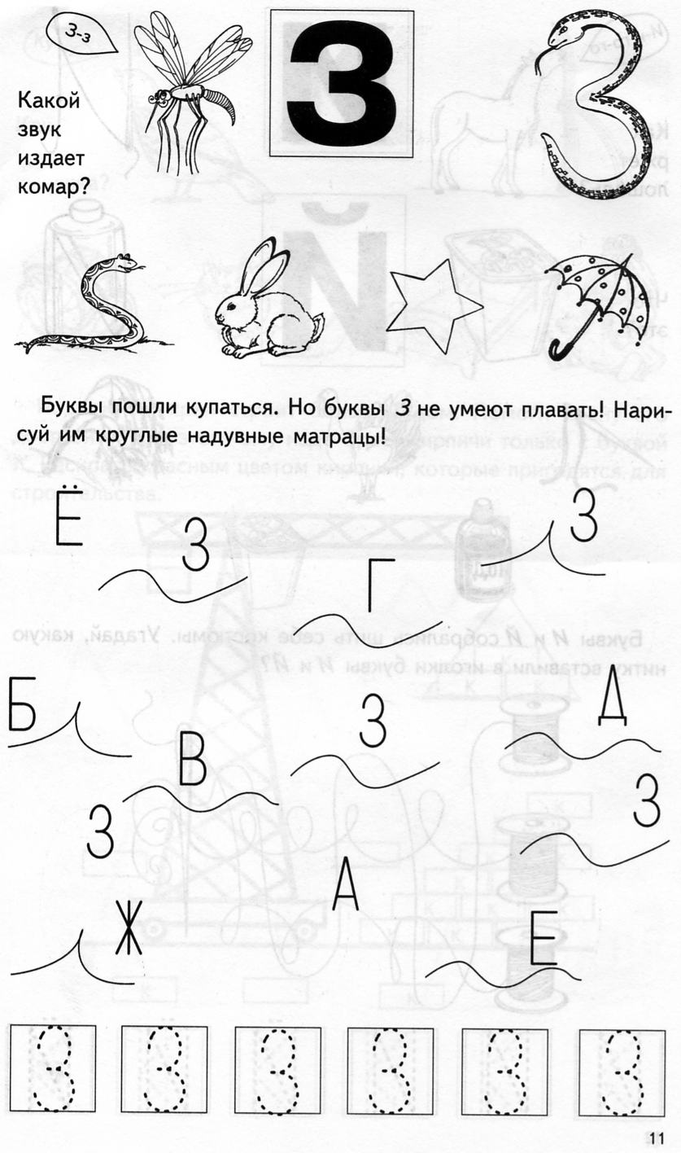
Грамота.
Тема: Звуки [З], [З’]. Буква З.
- Характеристика звуков [З], [З’]. Звук [З] – согласный, звонкий, твердый, обозначается синим цветом. Звук [З’] – согласный, звонкий, мягкий, обозначается зеленым цветом.
- Определить наличие звука в слове, его позицию (начало, середина или конец слова), раскрасить синим или зеленым цветом соответствующие клеточки.
- Определить наличие звука в слове, его позицию (начало, середина или конец слова), раскрасить синим или зеленым цветом соответствующие клеточки.
 |  |  | 
 |  |  | 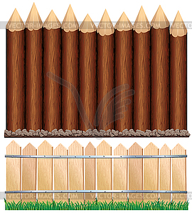

- Раскрась только те предметы, в названии которых есть звуки [З] и [З’].

- Нарисовать или наклеить картинки к схемам с изображением предметов, в названии которых есть звуки [З], [З’], закрасить соответствующим светом схему.

- Обвести карандашом только правильно написанные буквы З.
- Зачеркни неправильно написанные буквы.

- Допиши буквы З.

- Пропиши буквы.

- Прочитай слоги, слова, предложения.
ЗА ЗУ ЗЭ ЗО ЗЫ ЗИ ЗЕ ЗЁ ЗЮ ЗЯ
АЗ УЗ ЭЗ ОЗ ЫЗ ИЗ ЕЗ ЁЗ ЮЗ ЯЗ

зайка | ваза | зубы | тазы | за-кат
запах | коза | зубки | зонт | за-но-за
завод | зуб | вазы | зонтик | за-гад-ка
звук зима Зина Тузик му-зы-ка

У Азата азбука. У зайки зонтик.
Зою зовут домой. Зое купят зайку и мозаику.
Аза идет под зонтиком. У Азы в ноге заноза.

\
- Занимательный материал. Буквы пошли купаться. Однако буквы З не умеют плавать. Помоги им. Нарисуй вокруг букв круглые надувные матрацы.

